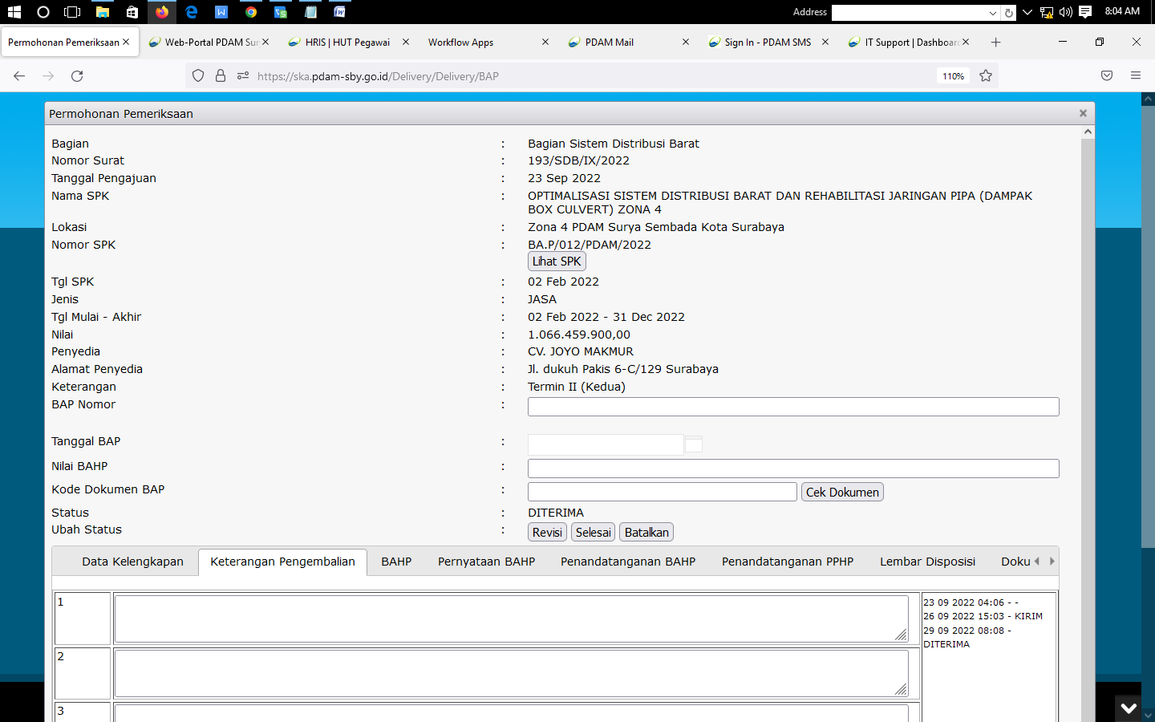

Tanggal diterima disesuaikan menjadi

26 09 2022 15:30